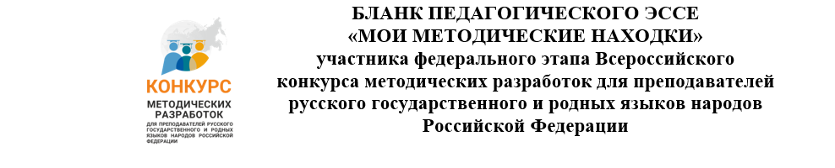

Субъект Российской Федерации: Республика Дагестан

Город (населенный пункт): _г.Кизилюрт_____

Полное наименование образовательной организации: МБОУ «Средняя общеобразовательная школа № 8»

ФИО участника Конкурса: __Нурмагомедова _Шамеседо Ахмедовна________

Номинация конкурсной работы: **«Усваивая родной язык, ребенок усваивает не только слова…, но и множество мыслей, чувств, художественных образов, логику и философию языка» (К.Д. Ушинский).**

Текст педагогического эссе: К.Д. Ушинский придавал родному языку воспитательное и познавательное значение: «Не условным звукам только учится ребенок, изучая родной язык, он пьет духовную жизнь и силу родной груди родного слова. Оно объяснит ему природу, как не мог бы объяснить ее ни один естествоиспытатель, оно знакомит его с характером окружающих людей, с обществом, среди которых он живет, с его историей и его стремлениями, как не мог бы познакомить ни один историк; оно вводит его в народные верования, в народную поэзию, как не мог бы ввести ни один эстетик; оно, наконец, дает такие логические понятия и философские воззрения, которых, конечно, не мог бы сообщить ребенку ни один философ… Этот удивительный педагог – родной язык – не только учит многому, но учит удивительно легко, по какому-то недосягаемо облегченному методу» Конечно, я полностью согласна с великим педагогом, но для того, чтобы родной язык был педагогом для человека, будь он взрослым или учеником школы, в первую очередь он должен понимать язык и уметь на нём говорить.Один мудрый человек сказал: «Для **сохранения** **родного** **языка**, **в** первую очередь нужно на нем говорить, необходимо живое общение на **языке**, который вы хотите **сохранить**. По-моему мнению, это самое важное и элементарное правило». А что же происходит в современном мире? А происходит вот что: даже в высокогорном селе заседания и мероприятия, начиная с детских садов, проходят на русском языке. Для чего? Там не все понимают язык? Понимают. Чтоб легче было заполнять бумаги. А вдруг проверяющий не поймет? «Когда на языке перестают говорить, он исчезает», — говорили древние. И мы это наблюдаем сейчас.

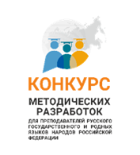Что же делать?.... Я преподаю родной язык в городской школе более 35 лет. До недавнего времени я спокойно вела уроки, обучала своих учеников грамматике, знакомила их с произведениями великих аварских поэтов и писателей, находила отклик в их сердцах. А то, что я сейчас делаю, не подчиняется моему разуму, я не знаю, как мне быть. Учить детей грамматике и литературе, или научить их понимать мои задания и отвечать на элементарные вопросы? В первый класс идут дети, абсолютно непонимающие родной язык, которые не могут назвать части тела или названия самых необходимых предметов, не могут произносить звуки аварского алфавита. И я должна их обучать по картинкам, выучить слова, которые они должны были знать с полутора лет, с рождения, слышать с материнским молоком. Надо найти какой - то выход из этой ситуации.

В городских школах детей надо обучать разговорной речи, родной язык должен преподаваться (как это ни прискорбно) как иностранный язык, хотя бы в 1 и 2 классах. Надо работать над созданием мультипликационных фильмов и разных познавательных передач для детей, надо выпускать иллюстрированные книжки с маленькими по объёму сказками, надо…надо…надо. Надо что-то делать, иначе потом будет поздно. Мы окажемся в пропасти и не сможем оттуда вылезти, наши дети вырастут, не зная языка и истории наших героических предков, не зная, кто такой имам Шамил и Ахульго, не зная о героических подвигах нашего народа в сражении с Надиршахом и т.д.

В последнее время появляются заинтересованные молодые люди, которые хотят работать и работают в этом направлении, появилась маленькая надежда, что не всё потеряно, что они могут зажечь искру на пути исчезновения языка. Иначе, что мы оставим своим потомкам?

«Крупные этносы Дагестана проживут еще лет 50, после чего они перейдут в разряд мертвых, а бесписьменные языки исчезнут через 20-30 лет», — прогнозируют исследователи. Не имеем мы права сидеть, сложа руки, не имеем. Многонациональный Дагестан должен стать примером возрождения и процветания родных языков, благо для этого у нас есть все условия и возможности.

- А вы что сделали лично в этом направлении? – можете спросить вы меня. Я могу ответить: - Я не остаюсь в стороне этих проблем. Долго я думала над тем, как и чем заинтересовать моих учеников, как зажечь в них искорку родного языка. И пришла к выводу, что им интересны современные технологии. На таких уроках успех обеспечен, такие уроки запоминаются.У меня есть много раздаточного дидактического материала, презентаций, картинных тематических словарей, тестов, игровых уроков, чтобы заинтересовать даже самого слабого, в знании языка, ученика. Я разработала онлайн - уроки для начальных классов, разработаны онлайн – уроки для 5 и 10 класса по литературе. Эти уроки успешно транслируются в, единственной на Северном Кавказе, онлайн-школе «Дом Знаний» в городе Махачкала.

Стараюсь помогать и учителям родного (аварского) языка и литературы:

Являюсь: 1. Одним из авторов УМК для 1 класса «Авар мац1. Букварь.1 класс». Прописи для 1 класса. Издательство «Просвещение» 2019 год. 2. Автором мультимедийных презентаций по теме «Тематические презентации для 1 класса», презентации по литературному чтению для 2,3,4 классов, аудиосказок для начальной школы, видеоуроков по изучению 13 аварских букв, электронных тестов и таблиц по грамматике для 3-4 классов.

3. Автором разработок уроков литературного чтения для 2-3 классов

4. Автором разработок уроков по аварскому языку для 4 класса.

5. Автором «Сборника диктантов для 1-4 классов»

Вышеперечисленные ресурсы прошли апробацию среди учителей аварского языка и литературы школ города и республики.

Много моих видео – уроков для дистанционного обучения размещены на канале «avaryshitel» и в youtube. Некоторые из них: <https://youtu.be/o1zPP96-zxA>, <https://youtu.be/LkP2Lk2MgQE>, <https://youtu.be/Q6f2ygZnhYc> Использование компьютерных технологий позволяет совершенствовать методику преподавания родных языков, вносить элементы разнообразия в различные типы занятий, способствует развитию интереса к овладению родными языками.

В советской системе образования существовали этнические школы, где все предметы преподавались на родном языке. И, поверьте мне, у выпускников знания были лучше, чем сейчас. Потому что была заинтересованность во всём: в учёбе, в образовании, в культуре и других отраслях. А сейчас родителя боятся взваливать на себя «непосильную ношу» изучению родного языка его чадом. И прежде всего нам надо убедить родителей в нужности и важности родного языка, потому что речь ребенка во многом зависит от родителей, их культуры, образования, социального положения, от понимания ими важности правильного речевого развития малыша. И каждый день актуальны слова великого Расула Гамзатова:

Кого-то исцеляет от болезней  
Другой язык, но мне на нем не петь,  
И если завтра мой язык исчезнет,  
То я готов сегодня умереть.

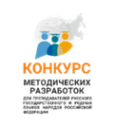Я за него всегда душой болею,  
Пусть говорят, что беден мой язык,  
Пусть не звучит с трибуны ассамблеи,  
Но, мне родной, он для меня велик.

И чтоб понять Махмуда, мой наследник  
Ужели прочитает перевод?  
Ужели я писатель из последних,  
Кто по-аварски пишет и поёт?

Литература:К. Ушинский «О значимости родного языка» Р. Гамзатов «Родной язык»